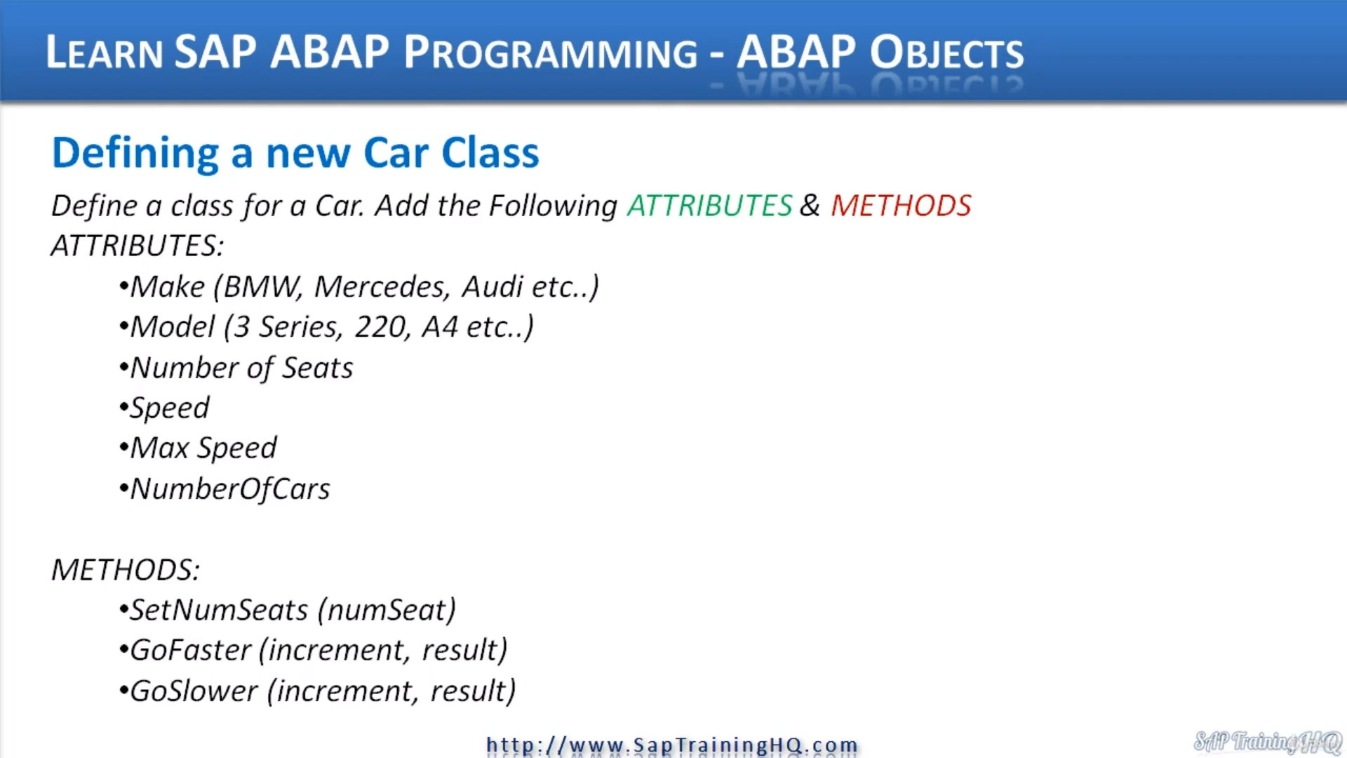

REPORT ZYNY_CLASS_00.   
CLASS CAR DEFINITION.  
  PUBLIC SECTION.  
    CLASS-DATA: NUMOFCARS TYPE I.         " Static Attribute  
  
    DATA: MAKE TYPE  C LENGTH 20,  
          MODEL TYPE  C LENGTH 20,  
          NUMSEATS TYPE I,  
          SPEED TYPE I,  
          MAXSPEED TYPE I002E  
  PRIVATE SECTION.  
ENDCLASS.                    "car DEFINITION